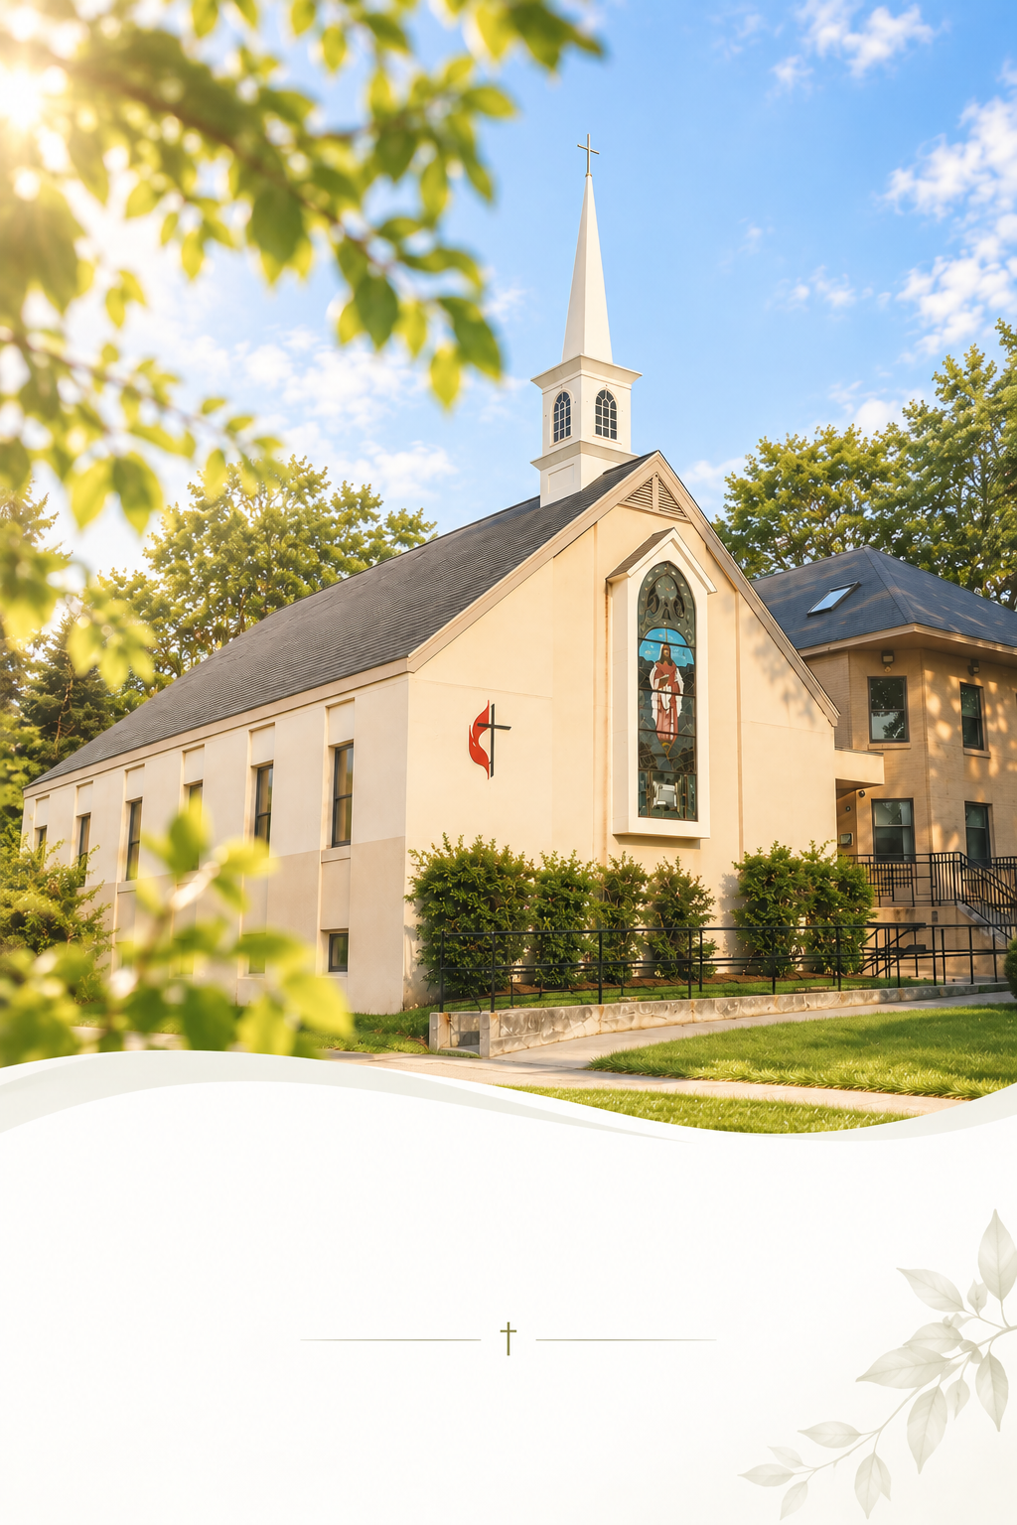
September 20, 2026
2026년 9월20일


The United Methodist Church of Newton
보스턴 감리 교회
430 Walnut St., Newton, MA 02460 | 617-244-0275

1. Greeting | 1. 환영의 인사
2. *Gathering Music  Stand in the Congregation  - I will stand in the congregation  And I will exalt You  I will stand in the congregation  And I will exalt You  Let the children of Your salvation  Lift their praises too  Hallelujah x2  - I will stand in the congregation  And I will praise Your name  I will stand in the congregation  And I will praise Your name  With Your people in every nation  I will shout this praise  Hallelujah x2  (Refrain) Hallelujah x4  You’re the only inspiration for  my praise, O God, Hallelujah x2  - We will join as a congregation  And we will exalt You  We will join as a congregation  And we will exalt You  We will sing as all creation  Lifts the song anew  Hallelujah x6  (Refrain x2) | 2. *여는 찬양  “회중 가운데 서서”  - 모든 성도들은 함께 주를 찬양해  모든 성도들은 함께 주를 찬양해  구원받은 모든 주의자녀 주를 찬양해  할렐루야 할렐루야  - 믿는 성도들과 함께 주를 높이세  믿는 성도들과 함께 주를 높이세  모든 열방민족들이 함께 주를 찬양해  할렐루야 할렐루야  (후렴) 할렐루야 x4  오직 주님만이 우리 힘주시는 분  할렐루야 할렐루야  - 믿는 성도 모두 하나되어 주를 찬양해  믿는 성도 모두 하나되어 주를 찬양해  모든 주님 창조물들 함께 새노래 높여  할렐루야 할렐루야  (후렴 x2) 할렐루야 x4  오직 주님만이 우리 힘주시는 분  할렐루야 할렐루야  할렐루야 x4
3. *Passing the Peace of Christ | 3. *평화의 인사
4. *Call to Worship  Leader: Family of God, we live in a world full of conflict and division.  People: God calls us to be a people of reconciliation.  Leader: We live in a world full of misinformation and confusion.  People: God calls us to be a people of truth and clarity.  Leader: We live in a world that wants to settle disputes with harmful words and actions.  People: God calls us to be a people who make peace through compassion and honesty.  Leader: We live in a world that does not understand the ways of Jesus.  People: Jesus teaches us to be a people of reconciliation and peace for the good of the whole world. Thanks be to God! Amen. | 4. *예배로의 부름  인도자: 하나님의 가족 여러분,  우리는 갈등과 분열이 가득한  세상 속에서 살아갑니다.  회중: 하나님께서는 우리를 화해를 이루는 백성이 되기를 원하십니다.  인도자: 우리는 잘못된 정보와  혼란이 가득한 세상 속에서  살아갑니다.  회중: 하나님께서는 우리가 진실을 따르고 혼란을 바로잡는 길을 가기를 원하십니다.  인도자: 우리는 해로운 말과  행동으로 갈등을 해결하려 하는  세상 속에서 살아갑니다.  회중: 하나님께서는 우리를 긍휼과 정직으로 평화를 이루는 백성이 되기를 원하십니다.  인도자: 우리는 예수님의 길을  이해하지 못하는 세상 속에서  살아갑니다.  회중: 예수님께서는 온 세상의  선을 위하여 화해와 평화를  이루는 백성으로 살아가도록  우리를 가르치십니다.  하나님께 감사드립니다! 아멘.
5. Prayer of Confession &  Words of Assurance  Gracious and loving God, open our hearts so that  we are able to admit to you the fullness of our lives – that which is beautiful and good, and that which is hurtful and hateful.  We confess that we do not  follow Jesus in all that  we do.  We love with condition.  We judge and condemn.  We cast the first stone and  keep the logs in our own  eyes.  We do not turn to You as  the source of our healing.  Forgive us, we pray.  Forgive our sin and empower us to be  imitators of Christ in love and service. Amen. | 5. 참회의 기도와 죄사함의 선포  은혜와 사랑이 풍성하신 하나님,  저희의 마음을 열어 주셔서  삶의 모든 모습을  주님 앞에 솔직히 고백하게 하옵소서.  아름답고 선한 모습뿐 아니라,  상처를 주고 미워했던 모습까지도 고백하게 하옵소서.  저희는 삶의 모든 순간에  예수님을 따르지 못했음을 고백합니다.  조건을 두고 사랑했으며  다른 사람을 판단하고  정죄했습니다.  저희는 눈 속의 들보는 보지 못한 채  먼저 다른 이에게 돌을 던졌습니다.  저희를 치유하시는 주님을 의지하지 않았습니다.  저희를 용서하여 주옵소서.  저희의 죄를 용서하시고,  사랑과 섬김으로  그리스도를 본받아 살아갈 수 있도록 힘을 더하여 주옵소서.  아멘.
6. *Hymn- A Love of God  (1) The love of God is greater far  than tongue or pen can ever tell.  It goes beyond the highest star,  and reaches to the lowest hell.  The guilty pair,  bowed down with care  God gave His Son to win.  His erring child He reconciled,  and pardoned from his sin.  [Refrain] O love of God,  how rich and pure!  How measureless and strong!  It shall forevermore endure  The saints’ and angels’ song!  (2) When years of time shall pass  away and earthly thrones and  kingdoms fall, when men who  here refuse to pray on rocks and  hills and mountains call,  God’s love so pure shall still  endure, all measureless and strong  Redeeming grace to Adam's race  the saints’ and angels’ song.  [Refrain]  (3) Could we with ink  the ocean fill and  were the skies of parchment made,  were every stalk on earth a quill and every man a scribe by trade  To write the love of God above  would drain the ocean dry,  nor could the scroll contain the  whole, tho' stretched  from sky to sky.  [Refrain] | 6. *찬양 - 새찬송가304  “그 크신 하나님의 사랑”  (1) 그 크신 하나님의 사랑  말로 다 형용 못하네  저 높고 높은 별을 넘어  이 낮고 낮은 땅 위에  죄 범한 영혼 구하려 그 아들 보내사  ​ 화목제물 삼으시고 죄 용서하셨네  하나님 크신 사랑은 측량 다 못하네  영원히 변치 않는 사랑  성도여 찬양하세  (2) 괴로운 시절 지나가고  땅 위의 영화 쇠할 때  주 믿지 않던 영혼들은  큰소리 외쳐 울어도  주 믿는 성도들에게 큰사랑 베푸사  우리의 죄 사했으니 그 은혜 잊을까  하나님 크신 사랑은 측량 다 못하네  영원히 변치 않는 사랑  성도여 찬양하세  (3) 하늘을 두루마리 삼고  바다를 먹물 삼아도  한없는 하나님의 사랑  다 기록할 수 없겠네  하나님의 크신 사랑 그 어찌 다 쓸까  저 하늘 높이 쌓아도 채우지 못하리  하나님 크신 사랑은 측량 다 못하네  영원히 변치 않는 사랑  성도여 찬양하세
7. Faith in Action (page 11)  Mission Statement  We act as disciples  for Christ  by freely sharing  our resources  with our community and  by serving those who are lonely and in need.  We support each other  in growing our faith and seeking meaningful ways  to share God’s grace  with more people. | 7. 믿음으로 행하는 일들 (11쪽)  뉴튼- 보스턴 감리교회의 사명  우리는  그리스도의 제자들로서  우리가 가진 것들을  기쁜 마음으로 지역사회와 나누고 외로운 이들과 필요한 사람들을 섬기는 사역을 감당하기를 원합니다.  서로의 믿음이 성장하기를 돕고 하나님의 은혜를 더 많은 사람들과 나누기를 힘쓰는 것이 우리의 사명입니다.
8. Scripture Lesson  Romans 13:8-14 | 8. 성경봉독  로마서 13:8-14
9. Sermon - Pastor Sunmin  “Love as Action” | 9. 설교 - 조선민 목사  “행동으로서의 사랑”
10. Offering | 10. 헌금
11. *Offertory - UMH #94  Praise God from  whom all blessings flow.  Praise God, all creatures  here below: Alleluia! Alleluia!  Praise God,  the source of all our gifts!  Praise Jesus Christ,  whose power uplifts!  Praise the Spirit, Holy Spirit!  Alleluia! Alleluia! Alleluia! | 11. *헌금송 - 새찬송가 1장  만복의 근원 하나님.  만물아 찬양하여라.  알렐루야, 알렐루야.  복주시는 주 하나님.  힘주시는 주 예수님.  주의 성령 찬양하라.  알렐루야, 알렐루야,  알렐루야.
12. *Prayer of Dedication  Reconciling God,  receive these gifts as signs  of our trust in your saving  power and our commitment  to your work of healing  and restoration.  Use what we offer to mend  what is broken, welcome  those who feel outside,  and build a community  where forgiveness and hope  have the final word.  In Christ’s name, we pray.  Amen. | 12. *봉헌기도  화해의 하나님,  주님의 구원의 능력을 신뢰하며  주님의 치유와 회복의 사역에  함께하고자 드리는  이 예물을 받아 주시옵소서.  저희가 드리는 예물을 사용하셔서  깨어진 것을 회복시키시고  소외된 이들을 품으시며  용서와 희망이 가득한 공동체를  이루게 하옵소서.  예수 그리스도의 이름으로 기도드립니다. 아멘.
13. Pastoral Prayer  “Lord in your mercy”  “Hear our prayer” | 13. 함께 드리는 기도  “Lord in your mercy”  (다같이) “Hear our prayer”
14. *Hymn- UMH 557, “Blest the Tie that Binds” (1, 4)  1. Blest be the tie that binds our hearts in Christian love; the fellowship of kindred minds is like to that above.  4. When we asunder part, it gives us inward pain; but we shall still be joined in heart, and hope to meet again. | 14. *찬양 – 새찬송가 221 (1, 4)  (1)주 믿는 형제들 사랑의 사귐은 천국의 교제 같으니 참 좋은 친교라.  (4)또 이별할 때에 맘 비록 슬퍼도 주 안에 교제 하면서 또 다시 만나리
15. *Benediction | 15. *축도
.

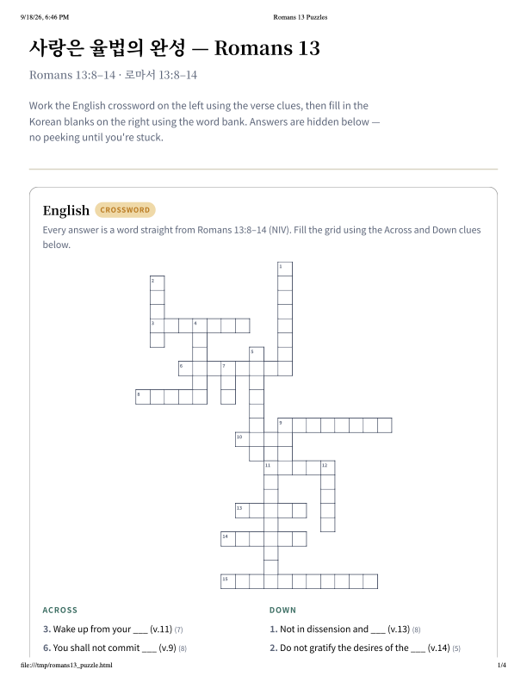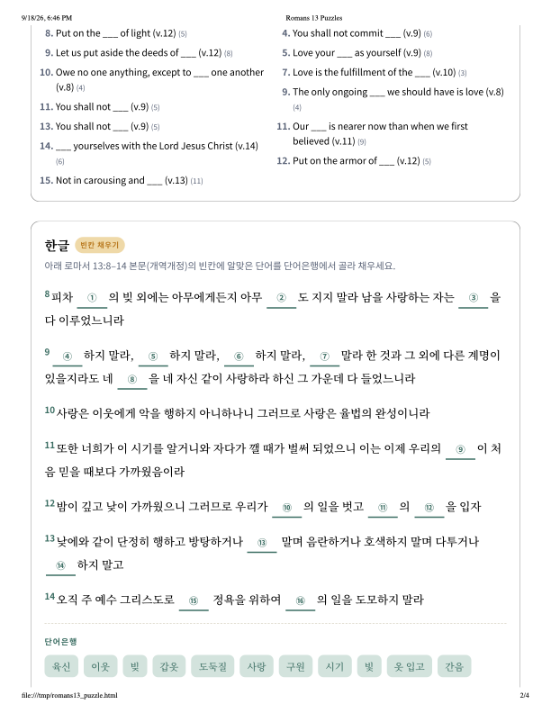
Rom 13:8-14

Faith in Action  - Every 1st Sat @ 8:30 AM: Men’s Walk & Breakfast  - You are invited to our coffee hour in the fellowship downstairs! Keep wearing the name tag during the coffee hour.    - Online Offering is available! Take a picture of the QR code, or visit “give.tithe.ly” and search for “United Methodist Church of Newton -430 Walnut St, Newtonville.”  - Need a prayer? Please remain in the sanctuary after the service. The pastor will pray with you.  - A series of Worship Webinars (the link will be emailed)  - Sep 24, Thu. 7 PM – Seeing the Sacred: Creating Effective Visuals for Worship  - Thank you all who helped maintained the Water Ministry!  - Work on the puzzle based on today’s Scripture lesson during Korean sermon (p.9).  - Want to be a member of the church? Talk to the pastor.  - Newtonville Village Day – After the Service. | 교회소식  - 매월 첫째 토요일 오전 8시 30분: Men’s Breakfast and Walk.  - 예배 후 지하 친교실에서 친교시간을 갖습니다. 이름표는 친교시간에도 사용해 주시기 바랍니다.  - 온라인 헌금이 가능합니다! QR 코드를 이용하거나, give.tithe.ly로 가셔서 "United Methodist Church of Newton -430 Walnut St, Newtonville"을 검색하세요.  - 기도가 필요하신가요? 예배 후 본당에 남아계시면, 목사님이 함께 기도해드립니다.  - 예배 웨비나 시리즈 (링크는 카톡으로 보내드립니다)  - 9월 24일(목) 오후 7시 – 거룩함을 보다: 예배를 위한 효과적인 영상 만들기  - 생명수 나눔 사역에 동참해 주신 분들께 감사드립니다.  - 영어설교시 오늘 본문 말씀으로 만든 한글 성경 퀴즈를 풀어보세요 (p. 10).  - 교회 등록을 원하시는 성도님은 목사님께 말씀해 주세요.  - 뉴트빌 빌리지 데이- 예배후.

*: 일어서서/ Please rise if you feel comfortable.
UMH: (red hymnal, United Methodist Hymnal, 빨간색 찬송가)
TFWS: (black hymnal, The Faith We Sing, 검은색 찬송가)
W&S: (green hymnal, Worship and Song, 녹색 찬송가)

Pastor: Sunmin Cho (조선민)
Associate Pastor: Trinity Ryu (유성애)
Musician: Vladimir Gurin

